LAPORAN PRAKTIKUM POSTTEST 2
ALGORITMA PEMROGRAMAN DASAR



Disusun oleh:
Isna Daiyan Fatkiyah (2609106012)
Kelas (A1 ‘26)

PROGRAM STUDI INFORMATIKA UNIVERSITAS MULAWARMAN SAMARINDA
2026

Flowchart

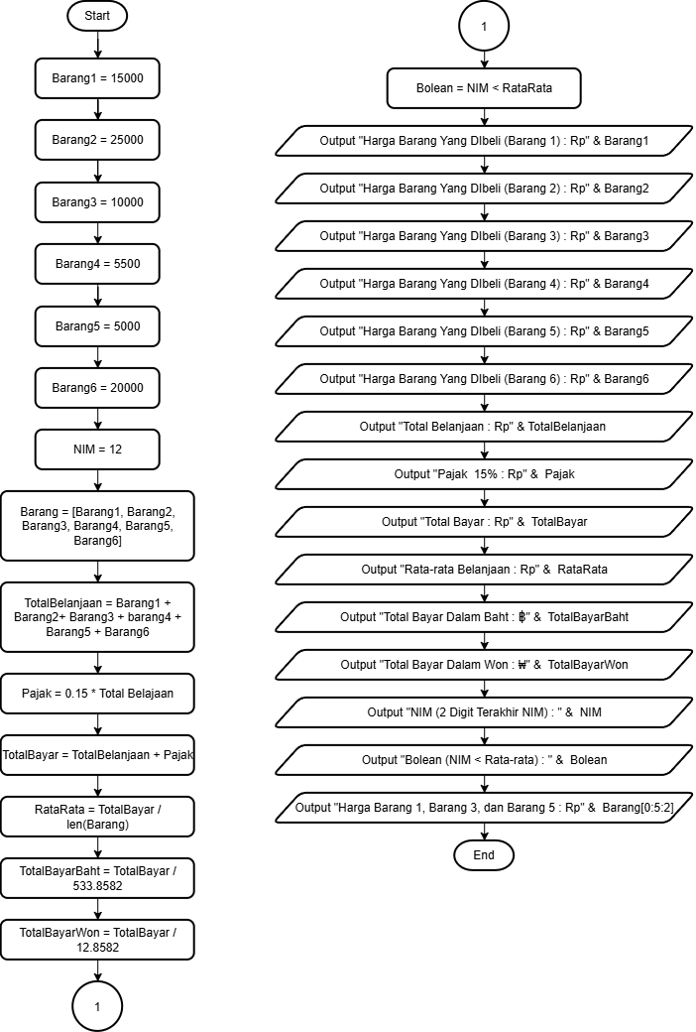
Gambar 1.1 Flowchart
- Start-End : Berfungsi unutk memulai dan mengakhiri suatu alur program.
- Inisialisasi Nilai dan Barang : Program menetapkan nilai awal untuk enam harga barang (Barang1, Barang2, Barang3, Barang4, Barang5, dan Barang6) dan nilai NIM (12). Seluruh variabel barang kemudian dimasukkan ke dalam variabel list bernama Barang.
- Kalkulasi Total dan Rata-Rata : Program menghitung TotalBelanjaan secara manual dengan menambahkan seluruh item barang. Selanjutnya, program menghitung Pajak sebesar 15% dari total Belanjaan, Totalbayar (TotalBelanjaan + Pajak), serta nilai RataRata belanjaan menggunakan fungsi pembagi panjang list len(Barang).
- Konversi Mata Uang : Program menghitung konversi nilai TotalBayar ke dalam mata uang asing, yaitu Baht Thailand (TotalBayarBaht) dan Won Korea selatan (TotalBayarWon)
- On_Page Reference : Simbol lingkaran nomor 1 digunakan sebagai penyambung alur proses dari kolom kiri menuju alur keluaran (output) kolom kanan pada halaman yang sama.
- Pengecekan Kondisi Boolean : Program mengevaluasi nilai kebenaran dari pernyataan perbandingan apakah nilai NIM lebih kecil dari nilai RataRata belanjaan, lalu menyimpannya ke dalam variabel Bolean.
- Output Informasi : Program menampilkan seluruh hasil harga barang dasar, total belanjaan, pajak, total bayar, rata-rata, konversi mata uang, niali NIM, hasil perbandingan boolean, serta hasil pemotongan list (List slicing) untuk Barang[0:5:2] ke layar

Deskripsi Singkat Program
Program ini dibuat unutk menghitung total transaksi belanjaan Andi di Koperasi Desa Merah Putih tanpa menggunakan fungsi sum() maupun perulangan. Program ini memproses perhitungan harga total 6 barang, menambahkan beban pajak sebesar 15%, menghitung nilai rata-rata tiap barang menggunakan fungsi len(), serta mengevaluasi perbandingan boolean antara 2 digit NIM dengan nilai rata-rata. Selain itu, program juga dilengkapi dengan fitur konversi total bayar ke mata uang asing (THB dan KRW).

Source Code
- Inisialisasi Data Barang dan NIM
Fitur ini digunakan untuk mendeklarasikan harga dari setiap barang dasar beserta variabel NIM.
Source Code:
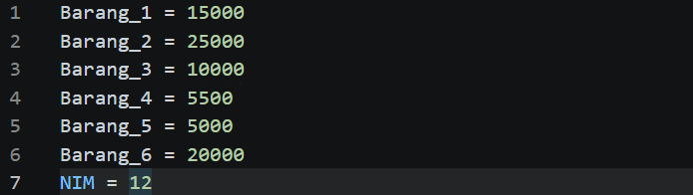
- Pembuatan List Barang (Poin Plus)
Fitur ini memasukkan seluruh varuabel harga barang yang telah dideklarasikan ke dalam struktur data berupa list
Source Code:
- Konversi Mata Uang (Poin Plus)
Fitur ini mengonversi nilai dari variabel Total_Bayar ke dua mata uang asing, yaitu Baht Thailand (THB) dan Won Korea Selatan (KRW).
Source Code:
- List Slicing (Poin Plus)
Fitur ini mengambil data elemen Barang_1, Barang_3, dan Barang_5 dari dalam list menggunakan teknik pemotongan list (list slicing) dengan parameter [0:5:2].
Source Code:
- Perhitungan Total, pajak, Rata-rata, dan Boolean
Fitur ini memproses kalkulasi matematika untuk mencari total belanjaan secara manual, pajak 15%, total bayar, rata-rata belanjaan dengan len(), serta kondisi bolean
Source Code:
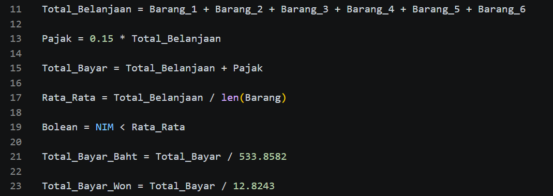

Hasil Output
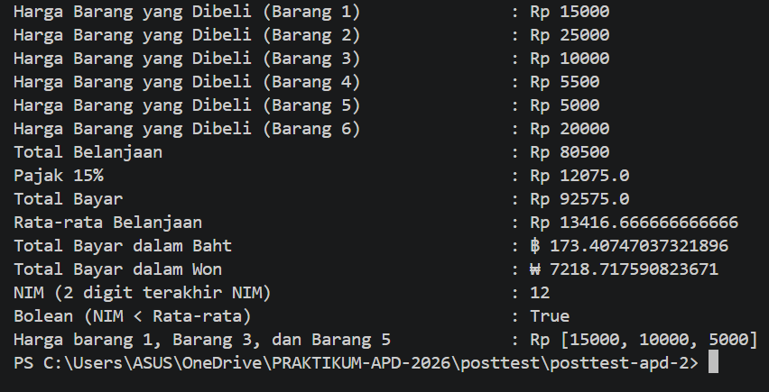

Langkah-Langkah Git
- Git Add
Perintah ini memberi tahu Git untuk menandai file apa saja yang telah diubah, ditambah, atau dihapus agar siap disimpan pada tahap berikutnya. Fungsi dari git add ini yaitu unutk menambahkan perubahan file ke dalam Staging Area (area persiapan)
- Git Commit
Perintah ini membuat “titik simpan” (snapshot) permanen dikomputer lokal. Pesan commit digunakan sebagai catatn riwayat mengenai perubahan apa yang baru saja dibuat. Lalu fungsi dari Git Commit ini yaitu menyimpan perubahan stagging area ke dalam repositori lokal beserta penjelasanya
- Git Push
langkah terakhir ini mengirimkan seluruh perubahan yang sudah di-commit agar tersimpan secara awan (cloud) dan dapat dilihat dosen, aslab, atau di anggotan lainnya

